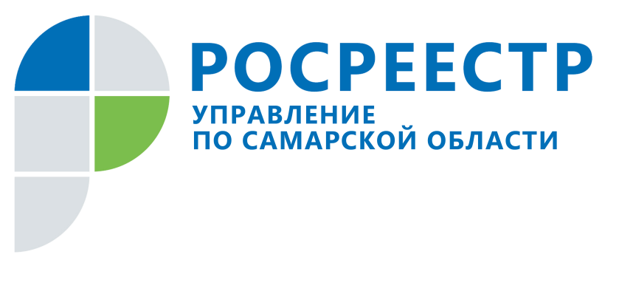
ПРЕСС-РЕЛИЗ
22 декабря 2021

Ведомство меняет правила, чтобы заявителям было удобно
13 лет назад указом Президента Российской Федерации три ведомства - Роснедвижимость, Роскартография и Росрегистрация – объединились в новую службу, которая получила название Росреестр. Сегодня это одна из самых динамично меняющихся и цифровизирующихся государственных федеральных структур.
В Управлении Росреестра по Самарской области сообщили, что каждый житель региона хотя бы один раз в жизни обращается в Управление за оформлением прав. «За время существования объединенного ведомства на территории Самарской области зарегистрировано около 6,5 миллионов прав собственности. Проведена масштабная и очень сложная работа, чтобы повысить качество и доступность услуг Росреестра для всех заявителей, и эта работа продолжается и сегодня», - говорит заместитель руководителя Управления Росреестра по Самарской области Татьяна Титова.
Так, например, если раньше документы подавались на регистрацию права и кадастровый учет в бумажном виде и только в офисах органа регистрации прав, то сегодня получить услугу Росреестра можно в многочисленных офисах многофункциональных центров, в филиале кадастровой палаты, а также не выходя из дома - через электронные сервисы. Полномочия подать документы в электронном виде есть не только у граждан, но и у органов власти, органов местного самоуправления, нотариусов, кредитных организаций, застройщиков и кадастровых инженеров. Электронная подача документов, а также переход Росреестра на единую программу открыли для заявителей и другие возможности: чтобы оформить недвижимость, расположенную в другом регионе, теперь не надо туда ехать, достаточно обратиться в МФЦ, филиал кадастровой палаты или подать электронное заявление. Напомним, что число таких экстерриториальных заявлений за 11 месяцев 2021 года в Самарской области увеличилось на 58% процентов по сравнению с 2020 годом. Всего в регионе с января по ноябрь 2021 года по экстерриториальному принципу отработано 29803 заявления. Из них 67% - это заявления, поданные жителями Самарской области на оформление прав в других регионах страны: в основном, в соседних регионах - Саратовской, Оренбургской и Ульяновской областях. Также много поступило заявлений на оформление недвижимости в Ямало-Ненецком автономном округе.

Как отметили в Управлении Росреестра, сократились сроки регистрации прав и кадастрового учета. «Документы, поданные в электронном виде, отрабатываются Управлением Росреестра за один – три дня. Выписка из Единого государственного реестра недвижимости, которая запрашивается на сайте Госуслуг, предоставляется за несколько часов. В планах Росреестра привести всю регистрацию прав к такому сроку», - сообщает Татьяна Титова.
В настоящее время совместно с Правительством Самарской области, налоговой службой и органами местного самоуправления проводится работа по наполнению ЕГРН необходимыми сведениями и выявлению правообладателей ранее учтенных объектов недвижимости. При активном участии Управления Росреестра в регионе реализуются федеральные законы о дачной и гаражной амнистиях, федеральный проект по вовлечению земельных участков в жилищное строительство. Вовлечь в оборот неиспользуемые объекты недвижимости и защитить имущественные интересы граждан позволит и новый сервис Росреестра «Умный кадастр», который будет внедрен во всех регионах в рамках создания Национальной системы пространственных данных.

«Когда мы проводим обучающие мероприятия для участников рынка недвижимости – застройщиков, кредитных организаций, кадастровых инженеров, органов власти, органов местного самоуправления, многофункциональных центров – они всегда отмечают, как быстро меняется законодательство в сфере регистрации недвижимости, и как оперативно появляются новые сервисы и новые услуги Росреестра. Для нас важно, чтобы в Самарской области заявители знали о новых правилах и могли реализовать свои новые права», - подчеркивает Татьяна Титова.

___________________________________________________________________________________________________________
Контакты для СМИ:
Никитина Ольга Александровна,
помощник руководителя Управления Росреестра по Самарской области
Телефон: (846) 33-22-555,
Мобильный: 8 (927) 690-73-51 (Вайбер, Ватсап, Телеграм)
Эл. почта: pr.samara@mail.ru
Обращение через соц.сети: Фейсбук https://www.facebook.com/nikitina.do/,
Инстаграм https://www.instagram.com/olganikitina_v/
Сайт: https://rosreestr.gov.ru/site/

